# Лабораторная работа №9

**По дисциплине Операционнные системы**

Выполнил Гамаюнов Н.Е., студент ФФМиЕН РУДН, НПМбд-01-20, 1032201717

Преподаватель Кулябов Дмитрий Сергеевич

Москва, 2021 г.

# Цель работы

Познакомиться с операционной системой Linux. Получить практические навыки работы с редактором vi, установленным по умолчанию практически во всех дистрибутивах.

# Задания

Создать и отредактировать созданный файл с помощью vi.

# Выполнение лабораторной работы

## Задание 1. Создание нового файла с использованием vi

1. Создал каталог work/2020-2021/OperatingSystems/lab09 *(рисунок 1)*

**в методических материалах было сказано создать каталог с именем lab06, но, видимо, материал просто слегка устарел, так что назвал его по номеру текущей лабораторной*

1. Перешёл в ранее созданный каталог *(рисунок 1)*

* 
* Рисунок 1.

1. Вызвал vi и создал файл hello.sh *(рисунок 2)*

* 
* Рисунок 2.

1. Перешёл в режим вставки нажатием i, затем ввёл текст *(рисунок 3)*

* 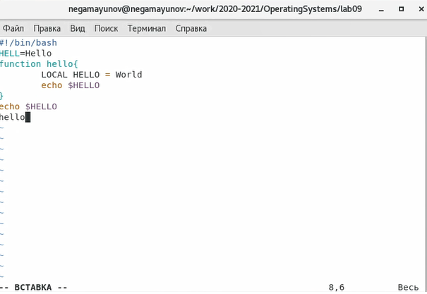
* Рисунок 3.

1. Нажал Esc1, чтобы вернуться в коммандный режим *(рисунок 4)*

* 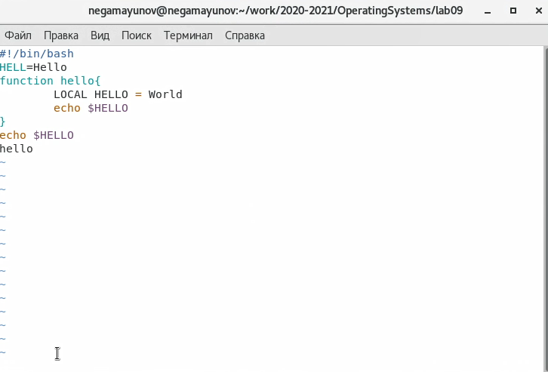
* Рисунок 4.

1. Нажатием : перешёл в режим последней строки *(рисунок 5)*

* 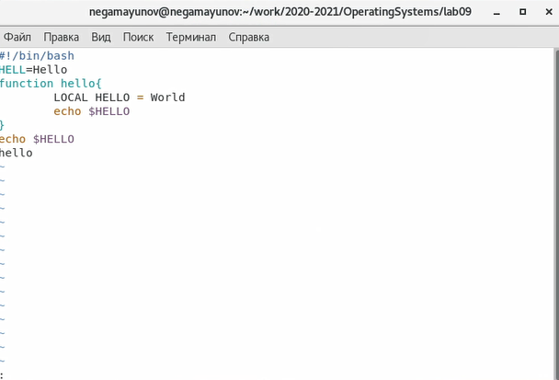
* Рисунок 5.

1. Нажал w (записать) и q (выйти), а затем - Enter для сохранения текста и завершения работы *(рисунок 6)*

* 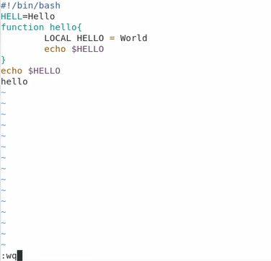
* Рисунок 6.

1. Сделал файл исполняемым *(рисунок 7)*

* 
* Рисунок 7.

## Задание 2. Редактирование существующего файла

1. Вызвал vi на редактирование файла *(рисунок 8)*

* 
* Рисунок 8.

1. Установил курсор в конец слова HELL второй строки *рисунок 9)*

* 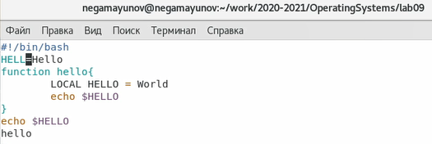
* Рисунок 9.

1. Перешёл в режим вставки и заменил на HELLO. Нажал Esc для возврата в командный режим *(рисунок 10)*

* 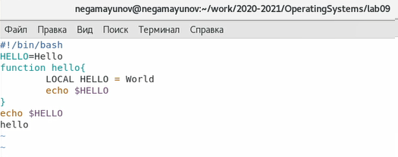
* Рисунок 10.

1. Установив курсор на четвёртой строке, стёр слово LOCAL *(рисунок 11)*

* 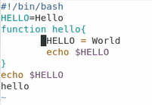
* Рисунок 11.

1. Перешёл в режим вставки и ввёл следующий текст: local, нажал Esc для возврата в командный режим (рисунок 12)*

* 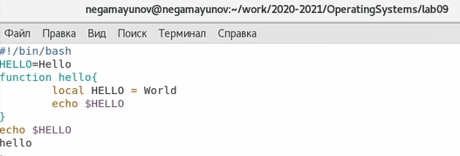
* Рисунок 12.

1. Установил курсор на последней строке файла. Вставил после неё строку, содержащую следующий текст: echo $HELLO *(рисунок 13)*

* 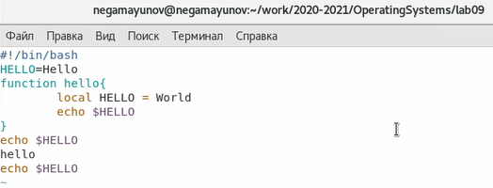
* Рисунок 13.

1. Нажал Ecs для перехода в командный режим.
2. Удалил последнюю строку *(рисунок 14)*

* 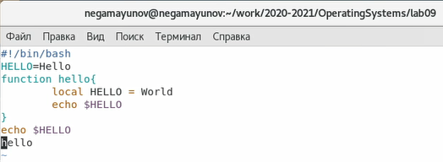
* Рисунок 14.

1. Ввёл команду отмены изменений u для отмены последней команды *(рисунок 15)*

* 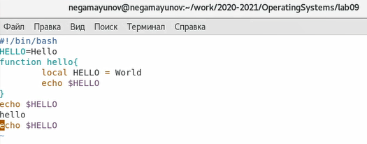
* Рисунок 15.

1. Ввёл символ : для перехода в режим последней строки. Записал произведённые изменения с помощью w и вышёл из vi, используя q *(рисунок 16)*

* 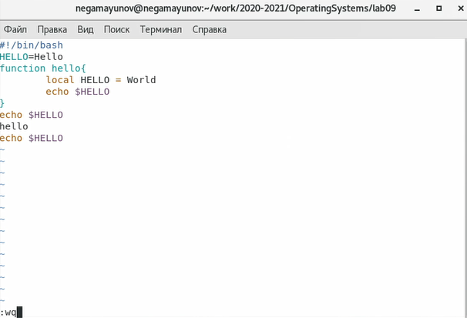
* Рисунок 16.

# Выводы

Я познакомился с операционной системой Linux. Получил практические навыки работы с редактором vi, установленным по умолчанию практически во всех дистрибутивах.

# Ответы на контрольные вопросы

1. В vi есть три режима работы:

* командный режим — предназначен для ввода команд редактирования и навигации по редактируемому файлу;
* режим вставки — предназначен для ввода содержания редактируемого файла;
* режим последней (или командной) строки — используется для записи изменений в файл и выхода из редактора.

1. В режиме последней строки ввести q без w.
2. Команды позиционирования:

* 0 (ноль) — переход в начало строки;
* $ — переход в конец строки;
* G — переход в конец файла;
* n G — переход на строку с номером n.

1. Последовательность символов без разделителей
2. Перейти в начало - 1. Перейти в конец - G.
3. 213
4. Команды редактирования:

* **Вставка текста**
  + а — вставить текст после курсора;
  + А — вставить текст в конец строки;
  + i — вставить текст перед курсором;
  + n i — вставить текст n раз;
  + I — вставить текст в начало строки.
* **Вставка строки**
  + о — вставить строку под курсором;
  + О — вставить строку над курсором.
* **Удаление текста**
  + x — удалить один символ в буфер;
  + d w — удалить одно слово в буфер;
  + d $ — удалить в буфер текст от курсора до конца строки;
  + d 0 — удалить в буфер текст от начала строки до позиции курсора;
  + d d — удалить в буфер одну строку;
  + n d d — удалить в буфер n строк.
* **Отмена и повтор произведённых изменений**
  + u — отменить последнее изменение;
  + . — повторить последнее изменение.
* **Копирование текста в буфер**
  + Y — скопировать строку в буфер;
  + n Y — скопировать n строк в буфер;
  + y w — скопировать слово в буфер.
* **Вставка текста из буфера**
  + p — вставить текст из буфера после курсора;
  + P — вставить текст из буфера перед курсором.
* **Замена текста**
  + c w — заменить слово;
  + n c w — заменить n слов;
  + c $ — заменить текст от курсора до конца строки;
  + r — заменить слово;
  + R — заменить текст.
* **Поиск текста**
  + / текст — произвести поиск вперёд по тексту указанной строки символов текст;
  + 1 текст — произвести поиск назад по тексту указанной строки символов

1. Сначала нажму nG, где n - номер строки, чтобы перейти на неё, потом 0, чтобы перейти в начало конец, и с$$, чтобы заменить текст от курсора до конца строки на $.
2. w - записать. Если после w написать имя файла, текст созранится в новый файл с этим именем. Если после поставить !, текст запишется в существующий файл с этим именем.

* q - выйти. Если поставить ! после, то выйти без записи. Если ввести wq, выйти и записать.

1. $ - переместиться в конец строки. Далее на экране (справа внизу) можно увидеть два числа: первое - номер строки, второе - позиция, в которой она заканчивается.
2. Опции редактора vi позволяют настроить рабочую среду. Для задания опций используется команда set (в режиме последней строки):

* : set all — вывести полный список опций;
* : set nu — вывести номера строк;
* : set list — вывести невидимые символы;
* : set ic — не учитывать при поиске, является ли символ прописным или строчным.
* Если вы хотите отказаться от использования опции, то в команде set перед именем опции надо поставить no.

1. В режиме вставки снизу окна можно заметить ВСТАВКА. В режиме последней строки снизу слева будет :. Если внизу экрана пусто, режим командный.
2. 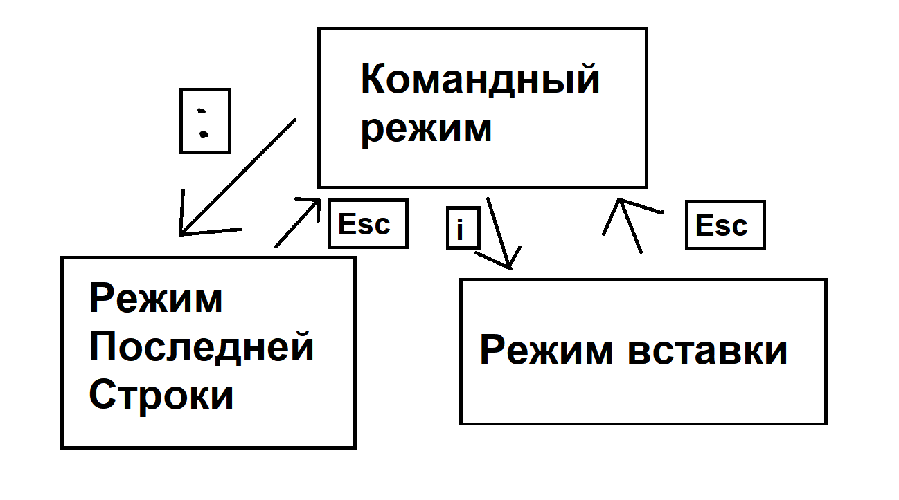
3. Граф взаимосвязи режимов работы vi

# Библиография

* [Кулябов Д. С. и др. Операционные системы. Методические рекомендации к лабораторной работе №6](https://esystem.rudn.ru/pluginfile.php/1142084/mod_resource/content/2/006-lab_vi.pdf)